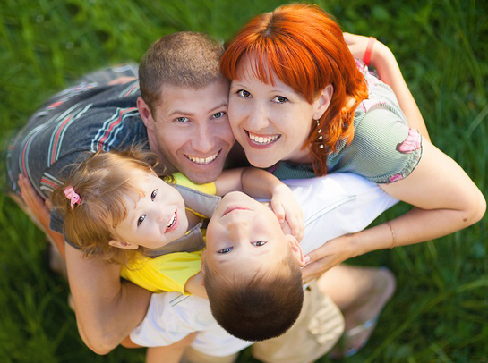
- Новый день начинайте с улыбки и утренней зарядки.
Памятка для родителей
по формированию здорового образа жизни у детей.
- Соблюдайте сами режим дня и требуйте этого у своих детей.
- Помните: лучше умная книга, чем бесцельный просмотр телевизора.
- Любите своего ребёнка – он Ваш. Уважайте членов Вашей семьи, они – Ваши попутчики.
- Обнимать ребёнка следует не менее четырёх раз в день, а лучше – 8. Девочек следует обнимать чаще, чем мальчиков, так как они более эмоциональны.
- Положительное отношение к себе – основа психологического выживания.
- Не бывает плохих детей, бывают плохие поступки.
- Личный пример по ЗОЖ – лучше всякой морали.
- Используйте естественные факторы закаливания, чтобы быть здоровым.
- Помните: простая пища полезнее для здоровья, чем искусные яства.
- Лучший вид отдыха – прогулка с семьёй на свежем воздухе, лучшее развлечение для ребёнка – совместная игра с родителями.
